城市公共交通智能化应用示范工程
技术要求

第8部分：城市轨道交通客流数据采集与传输规范

2015年12月

目 次
前言 II
1 范围 1
2 规范性引用文件 1
3 术语和定义 1
4 客流采集设备编码规则 1
5 客流数据采集要求 2
6 城市轨道交通客流信息存储定义 8
7 城市轨道交通客流信息传输模式规范 9
8 传输接口定义 22
附录A（规范性附录） 城市轨道交通客流信息数据元 25

前 言
《城市公共交通智能化应用示范工程技术要求》分为11部分：
——第1部分：城市公共交通智能化应用示范工程总体技术要求；
——第2部分：城市公共交通管理与服务信息系统数据元；
——第3部分：城市公共交通管理与服务信息系统数据交换规范；
——第4部分：城市公共汽电车车载智能服务终端；
——第5部分：城市公共汽电车车载智能服务终端与调度中心间通信协议；
——第6部分：城市公共汽电车车载智能服务终端数据总线接口通信规范；
——第7部分：城市公共汽电车电子站牌技术要求及数据通讯协议；
——第8部分：城市轨道交通客流数据采集与传输规范；
——第9部分：城市公共汽电车智能调度系统技术要求；
——第10部分：城市公共交通出行信息服务技术要求；
——第11部分：城市公共交通行业监管系统技术要求。
本部分为城市公共交通智能化应用示范工程技术要求的第8部分。
本部分按照GB/T 1.1-2009给出的规则起草。
本部分由全国城市客运标准化技术委员会（SAC/TC529）提出并归口。
本部分起草单位：北京市交通信息中心、交通部运输部科学研究院、北京城建设计发展集团股份有限公司、北京京港地铁有限公司。
本部分主要起草人：刘浩、汪波、李伟、鲍枫、葛启彬、刘好德、魏运、陈智宏、杨远舟、刘建峰、刘书浩、王立勋、隋莉颖、李民伟、李佑刚、白云云。

第8部分：城市轨道交通客流数据采集与传输规范
- 范围
本部分适用于城市轨道交通客流采集设备统一编码结构、客流数据采集要求、数据元规范、数据存储定义、数据传输方式等。
本部分适用于新、改、扩建城市轨道交通的客流采集设备及信息系统的规划、设计和实施。
- 规范性引用文件
下列文件对于本文件的应用是必不可少的。凡是注日期的引用文件，仅所注日期的版本适用于本文件。凡是不注日期的引用文件，其最新版本（包括所有的修改单）适用于本文件。
GB/T 2260-2007 中华人民共和国国家标准《中华人民共和国行政区划代码》
GB/T 7027-2002 信息分类和编码的基本原则与方法
GB/T 10113-2003 分类与编码通用术语
GB/T 21063.3-2007 政务信息资源目录体系
GB 16899-2011 自动扶梯和自动人行道的制造与安装安全规范
GB 50157-2013 地铁设计规范
JT/T 697.1-2007 交通信息基础数据元第1部分：总则
- 术语和定义
下列术语和定义适用于本文件。

客流采集设备 passenger data sensoring device
能够实时采集城市轨道交通客流数据的采集设备。如摄像头、激光客流传感器、闸机等。
- 客流采集设备编码规则
  - 编码整体结构
编码整体结构采用前段码与后段码组合的定长形式，其中，客流采集设备前段码与后段码采用“.”分隔，整体结构为“6位前段码+.+15位后段码”，如下图1：
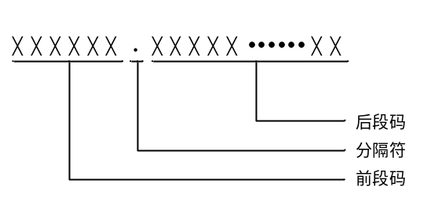
- 编码整体结构图
  - 前段码规则
前段码整体结构如下：
01（版本号）+1100（中华人民共和国行政区划代码前4位）
  - 后段码规则
    - 后段码整体结构（15位）
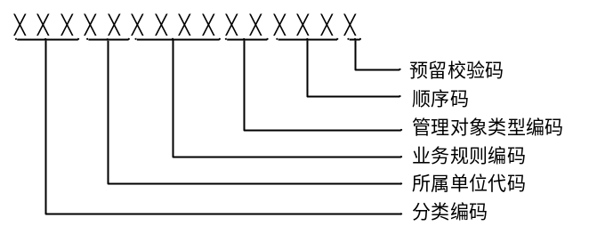
- 后段码整体结构图
    - 分类编码（3位）
城市轨道交通客流采集设备涉及分类编码具体如下：
- 分类编码
大类码 | 细类码
激光客流传感器100 | 激光传感器101
视频监控设备200 | 标清视频201、高清视频202、超高清视频203、普清视频204
检票闸机300 | 进站检票闸机301、出站检票闸机302、进出站检票闸机303
    - 所属单位代码（2位）
单位代码由00~99之间的任两位顺序数字组成。
    - 业务规则编码（4位）
前两位数字表示线路码，后两位表示车站码，不足两位在前边用“0”补充。
    - 管理对象类型编码（2位）
01站外限流区、02安检区、03检票口、04人行楼梯、05自动扶梯、06站台、07通道。
    - 顺序码（3位）
由000~999之间的任三位顺序数字组成。
    - 预留校验码（1位）
预留位，不用的情况下以0补位。
- 客流数据采集要求
  - 客流数据采集位置
客流采集设备宜安装在如下位置：站外限流区、安检区、检票口、检票闸机、人行楼梯、自动扶梯、站台、通道。
  - 客流数据采集指标及计算方法
    - 检票闸机客流数据
定义：单位时间内，通过检票闸机的进、出站的人数总和。
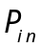─单位时间内，通过闸机的进站刷卡次数。单位：人次；
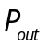─单位时间内，通过闸机的出站刷卡次数。单位：人次；
    - 公共区域客流量
定义：统计时间内，通过公共区域客流采集断面的人数总和。
计算公式：
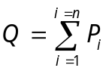
式中：
─公共区域客流量。单位：人次；
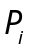─在第i个采集时间内，采集到的通过某一公共区域客流断面的人数。单位：人次；
─统计时间内，最小的客流采集单位时间的个数。单位：个。
    - 公共区域客流密度
定义：客流采集区域内乘客人数与采集面积的比值。
计算公式：

式中：
─公共区域客流密度。单位：人每平方米；
─公共区域内采集到的人数总和。单位：人；
─公共区域采集面积。单位：平方米。
    - 公共区域客流速度
定义：统计时间内，通过公共区域客流采集断面的所有乘客行走速度的平均值。
计算公式：
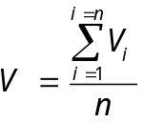
式中：
─客流速度，单位：米每秒；
─经过公共区域客流采集断面第i个乘客的行走速度。单位：米每秒；
─统计时间内，经过公共区域客流断面通过的人数。单位：个。
  - 检票闸机客流数据采集
    - 定义
为收取乘客乘坐轨道交通的费用，实现一次只通过一人，建立的收费检票闸机系统。
    - 采集区域
记录乘客通过闸机的刷卡信息，采集进、出站客流数据。如图3所示：
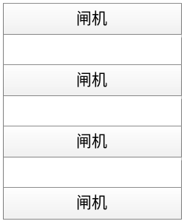
- 闸机客流数据采集示意图
    - 采集指标
通过闸机的进、出站客流量。
采集指标计算方法见5.2.1节。
  - 站外限流区客流数据采集
    - 定义
为控制进入车站的乘客人数，在车站外设置的用于限流排队的区域。
    - 采集区域
采集站外限流区内的出入口附近的客流数据。数据采集区域的长度宜不小于5米，宽度为车站出入口宽度，如图4所示。
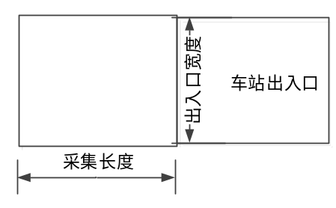
- 站外限流区数据采集区域示意图
    - 采集指标
站外限流区公共区域客流量和站外限流区公共区域客流密度。
采集指标计算方法见5.2.2节、5.2.3节。
  - 安检区客流数据采集
    - 定义
乘客进入车站前进行安全检查的区域。
    - 采集区域
采集车站安检机入口侧的客流数据。数据采集区域的长度宜不小于5m，宽度为安检通道宽度，如图5所示。
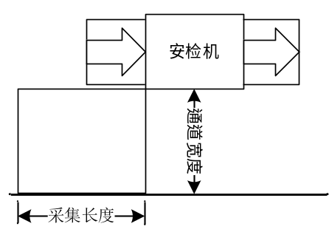
- 安检区数据采集区域示意图
    - 采集指标
安检区公共区域客流量和安检区公共区域客流密度。
采集指标计算方法见5.2.2节、5.2.3节。
  - 检票口客流数据采集
    - 定义
供乘客进站或出站的检票通道。
    - 采集区域
采集检票闸机乘客刷卡侧区域内的客流数据。数据采集区域的长度为检票闸机群（一个或多个检票机）的长度，宽度宜不小于2m，如图6所示。
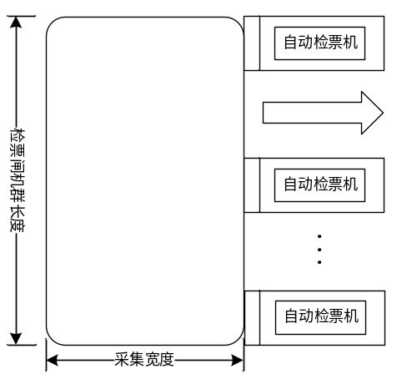
- 检票口数据采集区域示意图
    - 采集指标
检票口公共区域客流量和检票口公共区域客流密度。
若检票闸机双向同时开通，则需分别采集检票闸机两侧入口处的客流量和客流密度。
采集指标计算方法见5.2.2节、5.2.3节。
  - 人行楼梯客流数据采集
    - 定义
站台至站厅及站厅至地面设置的人行楼梯，供乘客单一方向或双向行走。
    - 采集区域
采集进入或离开人行楼梯客流采集区域内的客流数据。数据采集区长度宜不小于5m，宽度为人行楼梯的宽度，如图7所示。
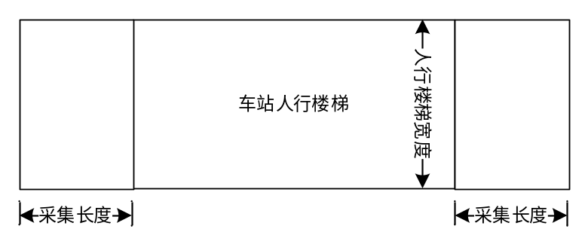
- 人行楼梯数据采集区域示意图
    - 采集指标
人行楼梯公共区域客流量和客流密度。
采集指标计算方法见5.2.2节、5.2.3节。
  - 自动扶梯客流数据采集
    - 定义
带有循环运动梯路向上或向下倾斜输送乘客的固定电力驱动设备。
    - 采集区域
采集进入或离开自动扶梯客流采集区域内的客流数据。客流数据采集区域长度宜不小于5m，宽度为自动扶梯的宽度，如图8所示。
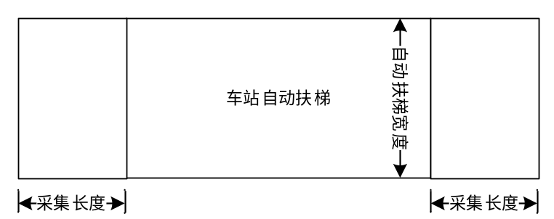
- 自动扶梯数据采集区域示意图
    - 采集指标
自动扶梯公共区域客流量和客流密度。
采集指标计算方法见5.2.2节、5.2.3节。
  - 站台客流数据采集
    - 定义
供列车停靠、乘客候车及上下列车使用的区域，分为岛式站台、侧式站台、混合式站台：
（1）岛式站台是指设置在上下行线路之间，可在其两侧停靠列车的站台；
（2）侧式站台是指设置在上下行线路两侧，只能在其一侧停靠列车的站台；
（3）混合式站台是指同一车站内同时设置有岛式站台及侧式站台。
    - 采集区域
车站站台边缘至站台立柱外缘之间的乘客乘降区域。上、下行线路所需采集乘降区域的长度为列车长度，宽度为站台边缘至立柱外缘的距离，不同形式站台所需采集区域如图9所示（圆点表示站台立柱）。
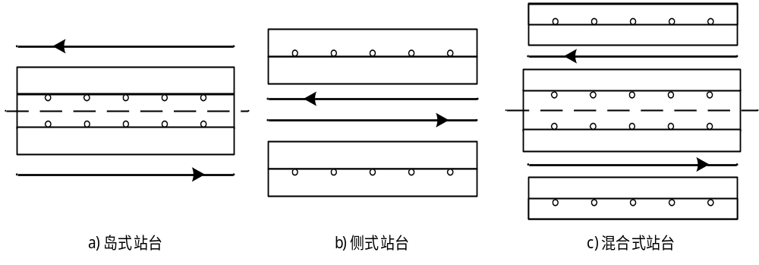
- 不同站台形式数据采集区域示意图
    - 采集指标
站台公共区域客流量和站台公共区域客流密度。
采集指标计算方法见5.2.2节、5.2.3节。
  - 通道客流数据采集
    - 定义
通道是乘客换乘轨道交通的行人步道或进出轨道交通的通路，供乘客单向或双向行走。
    - 采集区域
采集通道内的重点关注区域的客流数据。数据采集区域的长度宜不小于5米，宽度为车站通道宽度，如图10所示。
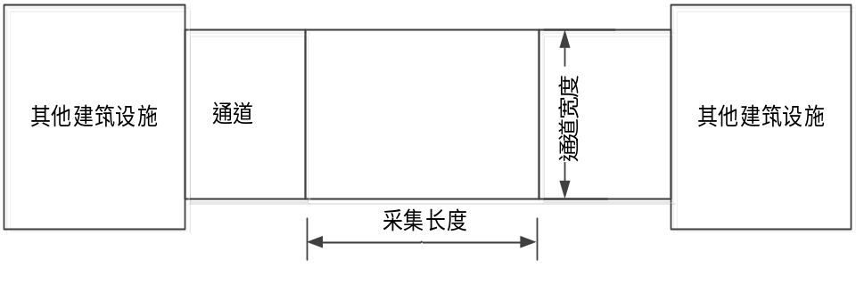
- 通道数据采集区域示意图
    - 采集指标
通道公共区域客流量、通道公共区域客流密度、通道公共区域客流速度。
若为双向通道，则需分别采集两个方向的客流量、密度和速度。
采集指标计算方法见5.2.2节、5.2.3节、5.2.4节。
- 城市轨道交通客流信息存储定义
  - 数据逻辑存储结构
城市轨道交通客流信息在数据库中存储时，需按图11所示逻辑结构存储。其中业务主管单位为城市轨道交通行业管理部门，负责单位为城市轨道交通运营企业单位。
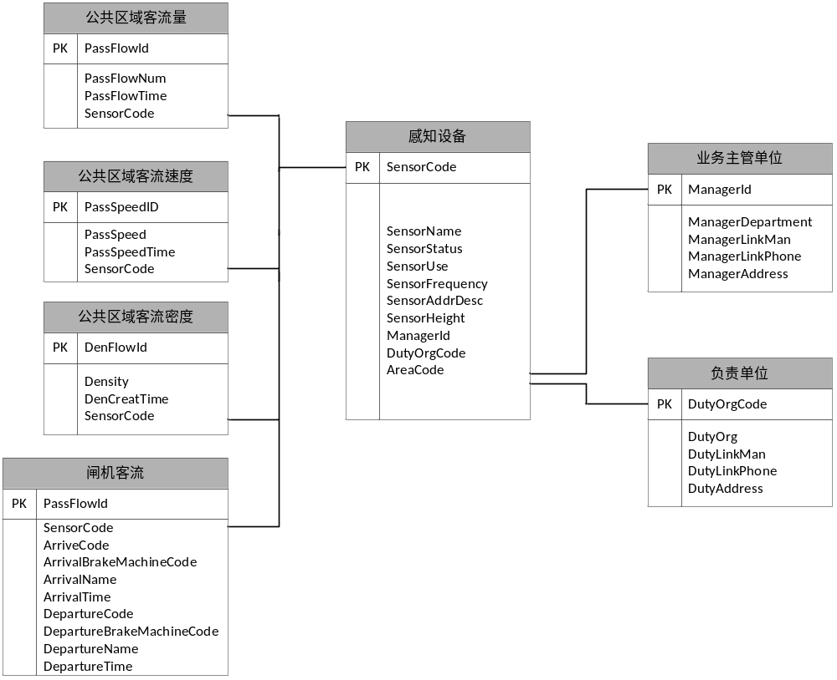
- 城市轨道交通客流信息逻辑存储结构
  - 存储结构定义
城市轨道交通客流信息逻辑存储对象包含客流采集设备、业务主管单位、负责单位、客流信息、客流密度信息等，数据元对象（参见附录A）的关系如表2：
- 数据元对象的关系表
主对象 | 关系 | 引用对象 | 关系描述
客流采集设备 | 多对一 | 业务主管单位 | 一个业务主管单位会接入多个采集设备
客流采集设备 | 多对一 | 负责单位 | 一个负责单位会负责多个采集设备
客流采集设备 | 一对多 | 公共区域客流量 | 客流采集设备按时间序列会存储多个实时客流采集数据
客流采集设备 | 一对多 | 公共区域客流密度 | 客流采集设备按时间序列会存储多个实时客流密度数据
客流采集设备 | 一对多 | 公共区域客流速度 | 客流采集设备按时间序列会存储多个实时客流速度数据
客流采集设备 | 一对多 | 闸机客流数据 | 客流采集设备按时间序列会存储多个实时闸机客流数据
- 城市轨道交通客流信息传输模式规范
  - 城市轨道交通客流信息传输模式分类
城市轨道交通客流数传输的方式可从数据库交换、应用服务交换、消息服务交换中选择一种或多种方式进行信息传输。
  - 数据库交换
    - 描述信息
      - 数据库中文名称
类别 | 描述
定义 | 数据库的中文名称
英文名称 | DatabaseTitle
数据类型 | 字符串
值域 | 自由文本
短名 | dTitle
注解 | 必选项；最大出现次数为 1
取值示例 | 轨道交通客流信息数据库
      - 数据库英文名称
类别 | 描述
定义 | 数据库的英文名称
英文名称 | DatabaseName
数据类型 | 字符串
值域 | 自由文本
短名 | dName
注解 | 必选项；最大出现次数为 1
取值示例 | Rail_Passenger_Flow_DB
      - 数据库摘要
类别 | 描述
定义 | 数据库功能与作用的简要说明
英文名称 | DatabaseAbstract
数据类型 | 字符串
值域 | 自由文本
短名 | dAbstract
注解 | 必选项；最大出现次数为 1
取值示例 | 轨道交通各站点客流信息
      - 数据库类型
类别 | 描述
定义 | 数据库产品的名称、版本号等
英文名称 | DatabaseType
数据类型 | 字符串
值域 | 自由文本
短名 | dType
注解 | 必选项；最大出现次数为 1
取值示例 | Oracle 9i
      - 数据库产品的名称
类别 | 描述
定义 | 数据库产品的名称
英文名称 | DatabaseProductName
数据类型 | 字符串
值域 | 自由文本
短名 | dpName
注解 | 必选项；最大出现次数为 1
取值示例 | Oracle
      - 数据库产品的版本号
类别 | 描述
定义 | 数据库产品的版本号
英文名称 | DatabaseVersion
数据类型 | 字符串
值域 | 自由文本
短名 | dVersion
注解 | 必选项；最大出现次数为 1
取值示例 | 9i
      - 数据库用户名
类别 | 描述
定义 | 可访问数据库的用户名称
英文名称 | DatabaseUser
数据类型 | 字符串
值域 | 自由文本
短名 | dUser
注解 | 必选项；最大出现次数为 1
取值示例 | PowerTM
      - 数据库密码
类别 | 描述
定义 | 数据库用户访问数据库时需要使用的登录密码
英文名称 | Password
数据类型 | 字符串
值域 | 自由文本
短名 | password
注解 | 必选项；最大出现次数为 1
取值示例 | 123456
      - 数据库连接方式
类别 | 描述
定义 | 访问数据库的连接方式
英文名称 | ConnectionTypeofDatabase
数据类型 | 字符串
值域 | 自由文本
短名 | ctData
注解 | 必选项；最大出现次数为 1
取值示例 | ODBC、JDBC
      - 数据库 IP 地址
类别 | 描述
定义 | 获取数据库的网络地址
英文名称 | IPAddress
数据类型 | 字符串
值域 | 自由文本
短名 | IP
注解 | 必选项；最大出现次数为 1
取值示例 | 10.192.168.1
      - 数据库端口号
类别 | 描述
定义 | 数据库通讯的进出口
英文名称 | DatabasePort
数据类型 | 字符串
值域 | 自由文本
短名 | dPort
注解 | 必选项；最大出现次数为 1
取值示例 | 1521
      - 数据表名
类别 | 描述
定义 | 数据表的名称
英文名称 | TableName
数据类型 | 字符串
值域 | 自由文本
短名 | tName
注解 | 可选项；最大出现次数为 N
      - 数据表说明
类别 | 描述
定义 | 描述该数据表的字段名、字段描述、字段类型、字段长度、是否主键等字段信息
英文名称 | Informationof Field
数据类型 | 字符串
值域 | 自由文本
短名 | iField
注解 | 可选项；最大出现次数为 N
取值示例 | 字段名 name，字段描述人员的姓名，字段类型字符型，字段长度 20，是否主键否
      - 最大连接数
类别 | 描述
定义 | 数据库的最大连接数
英文名称 | MaximumNumberofConnections
数据类型 | 整型
值域 | 自由文本
短名 | mnCon
注解 | 可选项；最大出现次数为 1；单位是个
      - 最小连接数
类别 | 描述
定义 | 数据库的最小连接数
英文名称 | MinimumNumberofConnections
数据类型 | 整型
值域 | 自由文本
短名 | minCon
注解 | 可选项；最大出现次数为 1；单位是个
      - 超时时间
类别 | 描述
定义 | 数据库的连接超时时间
英文名称 | Timeout
数据类型 | 整型
值域 | 自由文本
短名 | timeout
注解 | 可选项；最大出现次数为 1；单位是 s
      - 空闲时间最大值
类别 | 描述
定义 | 数据库的空闲时间最大值
英文名称 | MaximumIdleTime
数据类型 | 整型
值域 | 自由文本
短名 | miTime
注解 | 可选项；最大出现次数为 1；单位是 s
    - 技术要求
      - 对接要求
应采用主流关系型数据库。
应支持 JDBC 、ODBC 或其他连接方式。
      - 使用要求
数据库的响应时间应在秒级。最大响应时间不超过 30 秒。
数据库的最大连接数设置宜不低于 150个，最小连接数宜不低于 20个。
数据库应支持 7x24 小时不间断的运行处理。
数据库的故障恢复时间应不超过 8 小时。
    - 安全要求
数据库应开放安全访问策略，包括防火墙的访问端口设置，可访问的 IP 地址等。应设置用户权限、访问控制、传输安全等安全策略。应做好数据库本身的安全维护工作。
  - WEB服务交换
    - 描述信息
      - 服务中文名称
类别 | 描述
定义 | 服务对外展示时显示的名称，便于管理识别
英文名称 | ServiceCName
数据类型 | 字符串
值域 | 自由文本，应按照服务的特性进行中文命名，名称中只能包括汉字，不应出现其它字符，长度为2-256字节
短名 | sCName
注解 | 必选项；最大出现次数为 1
取值示例 | 城市轨道交通客流信息服务
      - 服务英文名称
类别 | 描述
定义 | 服务调用时需要使用的服务名称
英文名称 | ServiceEName
数据类型 | 字符串
值域 | 自由文本，应按照服务的特性进行英文命名，名称中只能包括英文字母，不应出现其它字符，长度为1-256字节；当英文名中有多个英文单词时，每个单词的首字母大写
短名 | sEName
注解 | 必选项；最大出现次数为 1
取值示例 | RailPassengerFlowService
      - 服务地址
类别 | 描述
定义 | 服务部署的真实网络地址
英文名称 | ServiceAddress
数据类型 | 字符串
值域 | 自由文本,遵循HTTP协议命名规范
短名 | sAddress
注解 | 必选项；最大出现次数为 1
取值示例 | http://xxx.xxx.xxx.xxx/service?wsdl
      - 服务类别
类别 | 描述
定义 | 对服务进行分类时，该服务所属的类别
英文名称 | Category
数据类型 | 字符串
值域 | 自由文本
短名 | Category
注解 | 必选项；最大出现次数为 1
取值示例 | 索引模式
      - 服务摘要
类别 | 描述
定义 | 服务的简要描述信息
英文名称 | ServiceAbstract
数据类型 | 字符串
值域 | 自由文本
短名 | seAbstract
注解 | 必选项；最大出现次数为 1
取值示例 | 轨道交通、客流信息
      - 功能说明
类别 | 描述
定义 | 描述服务所提供的功能，描述所提供服务的主要功能、预期结果等
英文名称 | ServiceFunctionDescription
数据类型 | 字符串
值域 | 自由文本
短名 | sfDescr
注解 | 必选项；最大出现次数为 1
取值示例 | 该服务的主要功能有1、xxx;2、yyy
      - 方法列表
类别 | 描述
定义 | 服务对外提供的可以访问的操作列表
英文名称 | OperationList
数据类型 | 字符串
值域 | 自由文本
短名 | oList
注解 | 必选项；多个方法可用符号“;”分隔；最大出现次数为1
取值示例 | getEmergencyInfo(int id); getEmergencyDealInfo(int id)
      - 服务有效期
类别 | 描述
定义 | 给出服务的有效服务期限天数
英文名称 | ServiceEffectiveDays
数据类型 | 字符串
值域 | 自由文本
短名 | seDays
注解 | 可选项；最大出现次数为1；默认始终有效，有效期单位：天
取值示例 | 180天
      - 服务版本
类别 | 描述
定义 | 用来记录服务注册发布变更的标识
英文名称 | Version
数据类型 | 字符串
值域 | 自由文本，版本号以1.0为起点，服务注册发布的每一次变更，应修改其版本号
短名 | Version
注解 | 必选项；最大出现次数为 1
取值示例 | V1.0
    - 技术要求
      - 服务协议要求
服务发现协议应采用通用描述、发现与集成服务标准UDDI 2.0/3.0、JAXR 1.0；
服务提供者应采用服务平台提供的管理界面或接口进行注册；
服务调用者应采用服务平台提供的管理界面或接口进行发现与集成。
服务传输协议应采用HTTP/HTTPS 1.0/1.1标准。
服务消息封装协议应采用SOAP1.1/1.2标准；
如果消息交换内容超过1024K字节，可采用附件形式。
      - 服务描述要求
        - 总体要求
服务描述内容应包含服务调用者使用的具体访问接口内容，主要包括数据类型定义、操作、交互消息格式和内容、端口类型及绑定等内容，内容格式应按照WSDL1.1的规定进行描述，可参一个服务描述中，包括：一个类型定义，0到多个消息定义，0到多个端口类型，0到多个绑定，0到多个服务；
一个类型定义可有0到多个数据类型定义，包括简单数据类型和复合数据类型两种；
一个消息可以分为0到多个部分，消息中的每个部分使用类型定义的数据类型来定义整个消息结构；
一个端口类型可包含多个操作，每个操作都有0到多个输入、输出和异常信息；
一个绑定可包含0到多个端口类型；
一个服务可包含多个端口，一个端口包含一个绑定。
        - 类型定义要求
数据类型（Types）定义应符合以下要求：
数据类型只包括简单类型和复合类型两种；
数据类型定义应按照XML Schema 1.0规范的规定使用；
可使用Import或内嵌方式，引用其他数据类型定义；
可定义传输的附件数据类型，如文件、图片、视频内容等，以支持通过Web服务传输附件内容。
在数据类型定义的语法和数据类型，应避免以下使用情况：
  - 使用any元素，用于扩展；
  - 使用complexType元素的block属性阻止派生（扩展、限制、替换）；
  - 使用group元素的maxOccurs属性，使值大于1；
  - 递归引用，造成处理上的死循环。
        - 消息定义要求
消息（Message）应采用XML格式定义整个消息的数据结构；
消息类型定义应按照XML Schema 1.0规范的规定使用；
消息和其每个部分的名称定义应保证唯一性；
对一个复合类型XSD的使用，可使用导入形式进行引用；
不允许使用异步回调的方式。
        - 端口类型要求
端口类型（PortType）应定义Web服务的操作，及操作中对应的输入输出参数和消息交互模式；
消息交互模式：只提供两种，即单向模式和同步请求/应答模式；
输入输出参数：参数应封装良好，输入输出参数的个数允许多个，应避免输入消息为空；
端口类型名称，应在接口描述文档中保证唯一性
操作名称，在端口类型定义中，应保证唯一性；
一个端口类型，可与多个绑定进行使用。
        - 绑定要求
绑定(Binding)应指定端口类型使用的协议、数据格式、消息交互模式及其它属性；
绑定形式应使用Document Literal/Wrapped文档风格，应避免使用RPC Encoding及Document Encoded形式；
绑定应使用SOAP版本1.1/1.2标准；
通讯应绑定HTTP/HTTPS 1.0/1.1协议。
        - 端口要求
每个端点（Port）定义内容应包括一个端口类型的绑定和一个网络地址；
端口指定的地址应该准确无误，如发生变更，应及时更新接口描述文档；
网络地址协议应符合HTTP/HTTPS 1.0/1.1标准规定。
        - 服务要求
服务(Service)应由一组相关端口的集合组成；
一个服务中所有端口都不相互通信，即一个端口的输出不会是另一个端口的输入；
一个服务中多个端口可属于同一个端口类型。
        - 其它要求
消息字符集和编码应保持一致，应采用GBK或UTF-8；
在使用MIME绑定时，应绑定text/xml类型。
      - 服务质量特性要求
服务响应时间应不超过10秒；
服务宜至少支持 50个用户并发访问；
服务应支持7x24小时不间断的运行处理；
服务的故障恢复时间应不超过8小时。
    - 安全要求
服务提供的内容和访问资源，涉及保密和敏感信息时，服务提供/调用者应采用必要的硬件安全措施（防火墙、加密机等），或必要的软件安全措施确保安全（身份验证、访问控制、传输安全等）。
  - 消息服务交换
    - 描述信息
      - 消息中间件产品的名称
类别 | 描述
定义 | 消息中间件产品的名称
英文名称 | MQProductName
数据类型 | 字符串
值域 | 自由文本
短名 | mqName
注解 | 必选项；最大出现次数为 1
取值示例 | Websphere MQ、Active MQ、TongLink
      - 消息中间件产品的版本号
类别 | 描述
定义 | 消息中间件产品的版本号
英文名称 | MQProductVersion
数据类型 | 字符串
值域 | 自由文本
短名 | mqVersion
注解 | 必选项；最大出现次数为 1
取值示例 | 10
      - 队列管理器名称
类别 | 描述
定义 | 消息中间件中的队列管理器名称
英文名称 | QueueManagerName
数据类型 | 字符串
值域 | 自由文本
短名 | qName
注解 | 必选项；最大出现次数为1
取值示例 | RailPassengerFlowMgr
      - 队列管理器最大消息长度
类别 | 描述
定义 | 队列管理器中能够接受的最大消息长度
英文名称 | QueueMangerMessageLength
数据类型 | 字符串
值域 | 自由文本
短名 | qMLen
注解 | 必选项；最大出现次数为1
取值示例 | 10000
      - 队列管理器端口
类别 | 描述
定义 | 队列管理器对外提供的连接端口
英文名称 | QueueManagerPort
数据类型 | 字符串
值域 | 自由文本
短名 | qPort
注解 | 必选项；最大出现次数为1
取值示例 | 1414
      - 消息通道名称
类别 | 描述
定义 | 消息中间件连接的通道名称
英文名称 | ChannelName
数据类型 | 字符串
值域 | 自由文本
短名 | cName
注解 | 必选项；最大出现次数为1
取值示例 | RailPassengerFlowChannel
      - 消息通道类型
类别 | 描述
定义 | 消息中间件连接的通道类型
英文名称 | ChannelType
数据类型 | 字符串
值域 | 自由文本
短名 | cType
注解 | 必选项；最大出现次数为1
取值示例 | Send
      - 最大消息长度
类别 | 描述
定义 | 消息通道内支持的最大消息长度
英文名称 | ChannelMessageLength
数据类型 | 字符串
值域 | 自由文本
短名 | cLen
注解 | 必选项；最大出现次数为1
取值示例 | 10000
      - 消息通道IP地址
类别 | 描述
定义 | 消息中间件连接通道的IP地址
英文名称 | ChannelIP
数据类型 | 字符串
值域 | 自由文本
短名 | cIp
注解 | 必选项；最大出现次数为1
取值示例 | 127.0.0.1
      - 消息通道端口
类别 | 描述
定义 | 消息中间件连接通道的端口号
英文名称 | ChannelPort
数据类型 | 字符串
值域 | 自由文本
短名 | cPort
注解 | 必选项；最大出现次数为1
取值示例 | 1600
      - 队列名称
类别 | 描述
定义 | 消息队列的名称
英文名称 | QueueName
数据类型 | 字符串
值域 | 自由文本
短名 | qName
注解 | 必选项；最大出现次数为1
取值示例 | RailPassengerQueue
      - 队列类型
类别 | 描述
定义 | 消息队列的类型
英文名称 | QueueType
数据类型 | 字符串
值域 | 自由文本
短名 | qType
注解 | 必选项；最大出现次数为1
取值示例 | 远程、传输
      - 消息类型
类别 | 描述
定义 | 消息的类型
英文名称 | MessageType
数据类型 | 字符串
值域 | 自由文本
短名 | mType
注解 | 必选项；最大出现次数为1
取值示例 | Text
      - 最大死信队列长度
类别 | 描述
定义 | 消息队列中提供的最大死信队列长度
英文名称 | QueueMaxDeadLength
数据类型 | 字符串
值域 | 自由文本
短名 | qDeadLen
注解 | 必选项；最大出现次数为1
取值示例 | 10000
      - 最大队列长度
类别 | 描述
定义 | 消息队列中最大消息长度
英文名称 | QueueLength
数据类型 | 字符串
值域 | 自由文本
短名 | qLen
注解 | 必选项；最大出现次数为1
取值示例 | 100000
    - 技术要求
      - 对接要求
应采用符合JMS1.1标准规范的消息中间件。
应符合JMS1.1标准规范。支持标准消息中间件的远程队列对接。支持使用JMS编程规范，编程实现数据交换。
消息（Message）应采用JMS1.1规范中标准类型定义整个消息体结构；
消息和其每个部分的名称定义应保证唯一性；
不允许使用异步回调的方式，即每个消息能够独立表达传输的数据内容；
消息体中的转换格式描述准确；
消息中间件的API 接口可分为本地接口和远程接口两种类型，本地接口用于和消息中间件节点运行在同一台机器上的应用系统，远程接口用于远端没有安装消息中间件的应用系统。
      - 使用要求
消息队列的发送延迟时间小于1分钟。
消息队列的最大连接数设置宜不低于50个，最小连接数宜不低于10个。
消息应支持 7x24 小时不间断的运行处理。如遇特殊情况，消息中间件利用对消息的持久化方式，实现消息的二次发送和送达。
消息中间件的故障恢复时间应不超过 1小时。
      - 安全要求
消息中间件本身应具备一定的安全性控制，同时对所有传输的消息体进行的对称密钥加密算法保证数据安全性。
- 传输接口定义
传输接口定义是描述对外提供的数据传输接口信息的最小集合。
  - 传输接口定义
    - 获取数据元中所有的采集设备码
类别 | 描述
接口定义 | 获取数据元中所有的采集设备码
接口名称 | getSensorCode
输入参数 | N/A
返回结果 | 采集设备码的列表
接口描述 | 通过接口获取存储与数据元库中的所有采集设备码
接口示例 | getSensorCode()
    - 获取数据元中所有的管理对象码
类别 | 描述
接口定义 | 获取数据元中所有的管理对象码
接口名称 | getManagerObjectId
输入参数 | N/A
返回结果 | 管理对象码的列表
接口描述 | 通过接口获取存储与数据元库中的所有管理对象码
接口示例 | getManagerObjectId ()
    - 根据采集设备码获取采集设备数据元
类别 | 描述
接口定义 | 根据采集设备码获取采集设备数据元
接口名称 | getSenserMetaByCode
输入参数 | sensorCode
返回结果 | 采集设备数据元信息
接口描述 | 通过传入的采集设备编码获取对应采集设备的数据元信息，包括采集设备的名称、坐标、设备状态、设备用途、采集频率、业务信息等
接口示例 | getSenserMetaByCode (sensorCode)
    - 根据采集设备码获取闸机客流数据
类别 | 描述
接口定义 | 根据采集设备码获取闸机客流数据
接口名称 | getBrakeMachineFlowDataByCode
输入参数 | sensorCode , timestamp
返回结果 | 闸机客流数据信息
接口描述 | 通过传入的采集设备编码以及时间信息，获取对应采集设备的在指定时间的闸机客流数据信息，包括数据流水号、进站数、出站数、记录时间等
接口示例 | getBrakeMachineFlowDataByCode (sensorCode,timestamp)
    - 根据采集设备码获取公共区域客流量数据
类别 | 描述
接口定义 | 根据采集设备码获取公共区域客流量数据
接口名称 | getSenserDataByCode
输入参数 | sensorCode , timestamp
返回结果 | 客流数据信息
接口描述 | 通过传入的采集设备编码以及时间信息，获取对应采集设备的在指定时间的客流数据信息，包括数据流水号、进入人数、离开人数、记录时间、管理对象编码等
接口示例 | getSenserDataByCode (sensorCode,timestamp)
    - 根据采集设备码获取公共区域客流密度数据
类别 | 描述
接口定义 | 根据采集设备码获取公共区域客流密度数据
接口名称 | getFlowDataByCode
输入参数 | sensorCode , timestamp
返回结果 | 客流密度数据信息
接口描述 | 通过传入的采集设备编码以及时间信息，获取对应采集设备的在指定时间的客流密度数据信息，包括数据流水号、客流密度值、记录时间、管理对象编码等
接口示例 | getFlowDataByCode (sensorCode,timestamp)
    - 根据采集设备码获取公共区域客流速度数据
类别 | 描述
接口定义 | 根据采集设备码获取客流速度数据
接口名称 | getFlowSpeedDataByCode
输入参数 | sensorCode , timestamp
返回结果 | 客流速度数据信息
接口描述 | 通过传入的采集设备编码以及时间信息，获取对应采集设备的在指定时间的客流速度数据信息，包括数据流水号、客流速度值、记录时间、管理对象编码等
接口示例 | getFlowSpeedDataByCode (sensorCode,timestamp)
    - 根据管理对象码获取管理对象数据元
类别 | 描述
接口定义 | 根据管理对象码获取管理对象数据元
接口名称 | getManagerObjectByCode
输入参数 | managerCode
返回结果 | 管理对象数据元信息
接口描述 | 通过传入的管理对象编码，获取对应管理对象的数据元信息，包括管理对象名称、坐标、管理对象业务信息等
接口示例 | getManagerObjectByCode (managerCode)
  - 技术要求
    - 接口调用要求
数据库方式调用时，利用SQL语句进行查询调用，返回的信息以数据库视图方式提供；
WEB服务方式调用时，利用HTTP协议进行参数传入，返回的信息以XML方式进行提供；
消息服务方式调用时，利用消息通道订阅编号，返回的信息以消息报文方式进行提供。
    - 使用要求
接口调用返回延迟时间小于1分钟。
接口调用的最大并发数在100个以上。
接口调用支持 7x24 小时不间断的运行处理。
    - 安全要求
对接口调用需要有特定的安全认证机制，利用对数据库的连接安全、WEB服务的认证安全、消息服务的连接安全等方式保障接口调用的安全性。

- （规范性附录）
城市轨道交通客流信息数据元
  - 城市轨道交通客流信息数据元
    - 编制原则
城市轨道交通客流信息数据元的分类方法、数据元编制规则、数据元值域引用代码编制规则应符合JT/T 697.1的规定。
    - 城市轨道交通客流信息数据元概述
城市轨道交通客流信息数据元是描述城市轨道交通客流信息的内容、表示方式以及数据集的其它特征。城市轨道交通客流信息数据元中包含7个部分，分别是：
闸机客流数据元
公共区域客流量数据元
公共区域客流密度数据元
公共区域客流速度数据元
采集设备数据元
业务主管单位数据元
负责单位数据元
    - 闸机客流数据元
      - 数据流水号
数据元名称：数据流水号
英文名称：PassFlowId
中文全拼：shu-ju-liu-shui-hao
定义：实时闸机客流数据唯一编码
数据元类型：字符型
数据格式：ul
备注：必填项；
      - 进站编号
数据元名称：进站编号
英文名称：ArrivalCode
中文全拼：jin-zhan-bian-hao
定义：乘客进站的站点编号
数据元类型：字符型
数据格式：an..10
      - 进站闸机编号
数据元名称：进站闸机编号
英文名称：ArrivalBrakeMachineCode
中文全拼：jin-zhan-zha-ji-bian-hao
定义：乘客进站时刷卡使用的检票闸机编号
数据元类型：字符型
数据格式：an..20
      - 进站名称
数据元名称：进站名称
英文名称：ArrivalName
中文全拼：jin-zhan-ming-cheng
定义：乘客进站的站点名称
数据元类型：字符型
数据格式：an..20
      - 进站时间
数据元名称：进站时间
英文名称：ArrivalTime
中文全拼：jin-zhan-shi-jian
定义：乘客进站的刷卡时间
数据元类型：日期时间型
数据格式：YYYYMMDDhhmmss
      - 出站编号
数据元名称：出站编号
英文名称：DepartureCode
中文全拼：chu-zhan-bian-hao
定义：乘客出站的站点编号
数据元类型：字符型
数据格式：an..10
      - 出站闸机编号
数据元名称：出站闸机编号
英文名称：DepartureBrakeMachineCode
中文全拼：chu-zhan-zha-ji-bian-hao
定义：乘客出站时刷卡使用的检票闸机编号
数据元类型：字符型
数据格式：an..20
      - 出站名称
数据元名称：出站名称
英文名称：DepartureName
中文全拼：chu-zhan-ming-cheng
定义：乘客出站的站点名称
数据元类型：字符型
数据格式：an..20
      - 出站时间
数据元名称：出站时间
英文名称：DepartureTime
中文全拼：chu-zhan-shi-jian
定义：乘客出站的刷卡时间
数据元类型：日期时间型
数据格式：YYYYMMDDhhmmss
      - 采集设备编码
数据元名称：采集设备编码
英文名称：SensorCode
中文全拼：cai-ji-she-bei-bian-ma
定义：生成客流数据的采集设备编码
数据元类型：字符型
数据格式：ul
备注：可选项
    - 公共区域客流量数据元
      - 数据流水号
数据元名称：数据流水号
英文名称：PassFlowId
中文全拼：shu-ju-liu-shui-hao
定义：实时客流数据唯一编码
数据元类型：字符型
数据格式：ul
备注：必填项；
      - 客流量值
数据元名称：客流量值
英文名称：PassFlowNum
中文全拼： ke-liu-liang-zhi
定义：进入公共区域的客流数量
数据元类型：数字型
数据格式：n..8
备注：必填项；
      - 记录时间
数据元名称：记录时间
英文名称：PassFlowTime
中文全拼：ji-lu-shi-jian
定义：客流数据生成时间
数据元类型：日期型
数据格式：YYYYMMDDhhmmss
备注：可选项
      - 采集设备编码
数据元名称：采集设备编码
英文名称：SensorCode
中文全拼：cai-ji-she-bei-bian-ma
定义：生成客流数据的采集设备编码
数据元类型：字符型
数据格式：ul
备注：可选项
    - 公共区域客流密度数据元
      - 数据流水号
数据元名称：数据流水号
英文名称：DenFlowId
中文全拼：shu-ju-liu-shui-hao
定义：实时客流数据唯一编码
数据元类型：字符型
数据格式：ul
备注：必填项；
      - 客流密度值
数据元名称：客流密度值
英文名称：Density
中文全拼：ke-liu-mi-du-zhi
定义：通过采集设备检测并产生实时客流密度数值
数据元类型：字符型
数据格式：ul
备注：可选项
      - 记录时间
数据元名称：记录时间
英文名称：DenCreatTime
中文全拼：ji-lu-shi-jian
定义：客流密度数据生成时间
数据元类型：字符型
数据格式：ul
备注：可选项
      - 采集设备编码
数据元名称：采集设备编码
英文名称：SensorCode
中文全拼：cai-ji-she-bei-bian-ma
定义：生成客流数据的采集设备编码
数据元类型：字符型
数据格式：ul
备注：可选项
    - 公共区域客流速度数据元
      - 数据流水号
数据元名称：数据流水号
英文名称：PassSpeedId
中文全拼：shu-ju-liu-shui-hao
定义：实时客流数据唯一编码
数据元类型：字符型
数据格式：ul
备注：必填项；
      - 客流速度值
数据元名称：客流速度值
英文名称：PassSpeed
中文全拼：ke-liu-su-du-zhi
定义：通过采集设备检测并产生实时客流速度数值
数据元类型：字符型
数据格式：ul
备注：可选项
      - 记录时间
数据元名称：记录时间
英文名称：DenCreatTime
中文全拼：ji-lu-shi-jian
定义：客流密度数据生成时间
数据元类型：字符型
数据格式：ul
备注：可选项
      - 采集设备编码
数据元名称：采集设备编码
英文名称：SensorCode
中文全拼：cai-ji-she-bei-bian-ma
定义：生成客流数据的采集设备编码
数据元类型：字符型
数据格式：ul
备注：可选项
    - 采集设备数据元
      - 采集设备名称
数据元名称：采集设备名称
英文名称：SensorName
中文全拼：cai-ji-she-bei-ming-cheng
定义：采集设备的名称
数据元类型：字符型
数据格式：ul
备注：必填项
      - 采集设备编码
数据元名称：采集设备编码
英文名称：SensorCode
中文全拼：cai-ji-she-bei-bian-ma
定义：采集设备的编码
数据元类型：字符型
数据格式：ul
备注：必填项；
      - 设备状态
数据元名称：设备状态
英文名称：SensorStatus
中文全拼：she-bei-zhuang-tai
定义：采集设备当工作的状态
数据元类型：字符型
数据格式：ul
备注：可选项
      - 设备用途
数据元名称：设备用途
英文名称：SensorUse
中文全拼：she-bei-yong-tu
定义：采集设备的使用描述
数据元类型：字符型
数据格式：ul
备注：可选项
      - 采集频率
数据元名称：采集频率
英文名称：SensorFrequency
中文全拼：cai-ji-pin-lv
定义：采集设备检测频率，即单位时间内检测次数
数据元类型：字符型
数据格式：ul
备注：可选项
      - 位置描述
数据元名称：位置描述
英文名称：SensorAddrDesc
中文全拼：wei-zhi-miao-shu
定义：采集设备安装位置描述
数据元类型：字符型
数据格式：ul
备注：可选项
      - 安装高度
数据元名称：安装高度
英文名称：SensorHeight
中文全拼：an-zhuang-gao-du
定义：设备安装的高度
数据元类型：字符型
数据格式：ul
备注：可选项
      - 业务主管单位编号
数据元名称：业务主管单位编号
英文名称：ManagerId
中文全拼：ye-wu-zhu-guan-dan-wei-bian-hao
定义：信息所属单位编号
数据元类型：字符型
数据格式：ul
备注：可选项
      - 负责单位组织机构代码
数据元名称：负责单位组织机构代码
英文名称：DutyOrgCode
中文全拼：fu-ze-dan-wei-zu-zhi-ji-gou-dai-ma
定义：负责设备运行单位的组织机构代码
数据元类型：字符型
数据格式：ul
备注：可选项
      - 地区代码
数据元名称：地区代码
英文名称：AreaCode
中文全拼：di-qu-dai-ma
定义：采集设备所在地区代码
数据元类型：字符型
数据格式：ul
备注：必填项
    - 业务主管单位数据元
      - 业务主管单位名称
数据元名称：业务主管单位名称
英文名称：ManagerDepartment
中文全拼：ye-wu-zhu-guan-dan-wei-ming-cheng
定义：信息所属单位
数据元类型：字符型
数据格式：ul
备注：可选项
      - 业务主管单位编号
数据元名称：业务主管单位编号
英文名称：ManagerId
中文全拼：ye-wu-zhu-guan-dan-wei-bian-hao
定义：信息所属单位编号
数据元类型：字符型
数据格式：ul
备注：可选项
      - 业务主管单位联系人
数据元名称：业务主管单位联系人
英文名称：ManagerLinkMan
中文全拼：ye-wu-zhu-guan-dan-wei-lian-xi-ren
定义：信息所属单位联系人
数据元类型：字符型
数据格式：ul
备注：可选项
      - 业务主管单位联系电话
数据元名称：业务主管单位联系电话
英文名称：ManagerLinkPhone
中文全拼：ye-wu-zhu-guan-dan-wei-lian-xi-dian-hua
定义：信息所属单位的联系电话
数据元类型：字符型
数据格式：ul
备注：可选项
      - 业务主管单位地址
数据元名称：业务主管单位地址
英文名称：ManagerAddress
中文全拼：ye-wu-zhu-guan-dan-wei-di-zhi
定义：信息所属单位的地址
数据元类型：字符型
数据格式：ul
备注：可选项
    - 负责单位数据元
      - 负责单位名称
数据元名称：负责单位名称
英文名称：DutyOrg
中文全拼：fu-ze-dan-wei-ming-cheng
定义：负责设备运行单位的名称
数据元类型：字符型
数据格式：ul
备注：可选项
      - 负责单位组织机构代码
数据元名称：负责单位组织机构代码
英文名称：DutyOrgCode
中文全拼：fu-ze-dan-wei-zu-zhi-ji-gou-dai-ma
定义：负责设备运行单位的组织机构代码
数据元类型：字符型
数据格式：ul
备注：可选项
      - 负责单位联系人
数据元名称：负责单位联系人
英文名称：DutyLinkMan
中文全拼：fu-ze-dan-wei-lian-xi-ren
定义：负责设备运行单位的联系人
数据元类型：字符型
数据格式：ul
备注：可选项
      - 负责单位联系电话
数据元名称：负责单位联系电话
英文名称：DutyLinkPhone
中文全拼：fu-ze-dan-wei-lian-xi-dian-hua
定义：负责设备运行单位的联系电话
数据元类型：字符型
数据格式：ul
备注：可选项
      - 负责单位地址
数据元名称：负责单位地址
英文名称：DutyAddress
中文全拼：fu-ze-dan-wei-di-zhi
定义：负责设备运行单位的地址
数据元类型：字符型
数据格式：ul
备注：可选项

